Первый Зам. Генерального Конструктора

___________ В.А. НЕМКЕВИЧ

" " ___________ 2000г.

С А Р П О У Г Р А-5

С И С Т Е М А

ТЕХНОЛОГИЧЕСКИХ ОПЕРАЦИЙ

СТО-5.

РУКОВОДСТВО ПОЛЬЗОВАТЕЛЯ.

ЕФИТ10 - Э011 – 2000

Начальник отделения 10

__________ Ю.Ф. МИХАЛЕНКО

Начальник отдела 101

__________ А.И. БЛЁСКИН

Начальник сектора 1011

__________ Г.А. НИКУЛЬШИНА

С.Н.С. сектора 1011

__________ А.М. КОНОНОВ

2000г.
СТО-5 - 2 - СТО-5

СОДЕРЖАНИЕ

ВВЕДЕНИЕ ……………………………………………………………………………………………………………………………………………………… 3
- РЕЖИМЫ ФУНКЦИОНИРОВАНИЯ ……………………………………………………………………………………………………………… 4
II. СОЗДАНИЕ МОДЕЛИ ПАМЯТИ ………………………………………………………………………………………………………………… 5
1. СОЗДАНИЕ МОДЕЛИ ПАМЯТИ СТО-5 ………………………………………………………………………………………………… 5
2. ПРЕОБРАЗОВАНИЕ МОДЕЛИ ПАМЯТИ СТО-3 В МОДЕЛЬ ПАМЯТИ СТО-5 ……………………… 7
III. ЗАГРУЗКА МОДЕЛИ ПАМЯТИ ………………………………………………………………………………………………………………… 8
- ЗАГРУЗКА МОДЕЛИ ПАМЯТИ СЕГМЕНТАМИ, ПОДГОТОВЛЕННЫМИ РЕДАКТОРАМИ
УГРА-3, УГРА-4 И УГРА-5 ……………………………………………………………………………………………………………… 8
2. ЗАГРУЗКА В МОДЕЛЬ ПАМЯТИ СЕГМЕНТОВ ИЗ ДРУГОЙ МОДЕЛИ ПАМЯТИ ………………… 10
3. ЗАГРУЗКА В МОДЕЛЬ ПАМЯТИ ИНФОРМАЦИИ МИКРОСХЕМЫ С НГМД ……………………………… 10
4. ЗАГРУЗКА КОНСТАНТ В СВОБОДНЫЕ УЧАСТКИ МОДЕЛИ ПАМЯТИ …………………………………… 12
- ЗАГРУЗКА КОНСТАНТ ТИПА "БЕГУЩАЯ ЕДИНИЦА" В СВОБОДНЫЕ УЧАСТКИ
МОДЕЛИ ПАМЯТИ ………………………………………………………………………………………………………………………………………… 13
IV. ИСКЛЮЧЕНИЕ СЕГМЕНТОВ ИЗ МОДЕЛИ ПАМЯТИ ………………………………………………………………………… 14
V. ПРОСМОТР СОДЕРЖИМОГО МОДЕЛИ ПАМЯТИ ………………………………………………………………………………… 15
1. ПРОСМОТР СОДЕРЖИМОГО УЧАСТКА БЛОКА ПЗУ ……………………………………………………………………… 15
- ФОРМИРОВАНИЕ ТАБЛИЦЫ РАСПРЕДЕЛЕНИЯ ПАМЯТИ БЛОКА ПЗУ …………………………………… 16
VI. РАСЧЁТ КОНТРОЛЬНЫХ СУММ ……………………………………………………………………………………………………………… 17
1. РАСЧЁТ КОНТРОЛЬНЫХ СУММ МИКРОСХЕМ ПАМЯТИ ………………………………………………………………… 17
2. РАСЧЁТ КОНТРОЛЬНОЙ СУММЫ ПРОГРАММЫ САМОПРОВЕРКИ БЛОКА ПЗУ …………………… 18
- РАСЧЁТ КООРДИНАТНЫХ КОНТРОЛЬНЫХ СУММ БЛОКА ПЗУ ………………………………………………… 19
VII. ФОРМИРОВАНИЕ НА НГМД ФАЙЛА С ИНФОРМАЦИЕЙ МИКРОСХЕМЫ …………………………………… 20
VIII. КОНТРОЛЬ ДАННЫХ …………………………………………………………………………………………………………………………………… 22
1. ПРОВЕРКА МОДЕЛИ ПАМЯТИ ………………………………………………………………………………………………………………… 22
а. ПРОВЕРКА МОДЕЛИ ПАМЯТИ ПО КОНТРОЛЬНЫМ СУММАМ СЕГМЕНТОВ …………………………… 22
б. СРАВНЕНИЕ СОДЕРЖИМОГО ДВУХ МОДЕЛЕЙ ПАМЯТИ ……………………………………………………………… 23
2. КОНТРОЛЬ ФАЙЛА С ИНФОРМАЦИЕЙ МИКРОСХЕМЫ НА НГМД ……………………………………………… 24

ПРИЛОЖЕНИЕ. АЛГОРИТМЫ.

1. АЛГОРИТМ РАСЧЕТА КОНТРОЛЬНОЙ СУММЫ ПРОГРАММЫ САМОПРОВЕРКИ
2. АЛГОРИТМ РАСЧЕТА СИГНАТУРНЫХ КОНТРОЛЬНЫХ СУММ "КС" МИКРОСХЕМ ПАМЯТИ ПРИБОРА
3. АЛГОРИТМ РАСЧЕТА КООРДИНАТНЫХ КОНТРОЛЬНЫХ СУММ "КК1"-"ККN" И ПОЛНОЙ
КОНТРОЛЬНОЙ СУММЫ "КП"
4. АЛГОРИТМ РАСЧЕТА СИГНАТУРНЫХ КОНТРОЛЬНЫХ СУММ "КСП1"-"КСП6" И БАЙТОВЫХ
КОНТРОЛЬНЫХ СУММ "КБП1"-"КБП6"
5. АЛГОРИТМ РАСЧЕТА КОНТРОЛЬНЫХ СУММ "КР" ДЛЯ 36РАЗРЯДНОГО ПРИБОРА
6. АЛГОРИТМ РАСЧЕТА КОНТРОЛЬНЫХ СУММ "КР" ДЛЯ 32РАЗРЯДНОГО ПРИБОРА
7. АЛГОРИТМ РАСЧЕТА КОНТРОЛЬНЫХ СУММ "КФ"
8. СТРУКТУРА ФАЙЛА, СОДЕРЖАЩЕГО ИНФОРМАЦИЮ МИКРОСХЕМЫ
9. ТАБЛИЦА ТЕХНОЛОГИЧЕСКОЙ ИНФОРМАЦИИ

СТО-5 - 3 - СТО-5

ВВЕДЕНИЕ

Для работы на персональных ЭВМ типа IBM/PC в среде Windows95, в 10 отделении разработана новая версия системы технологических операций (СТО) - СТО-5.

Система СТО-5 является составной частью комплекса аппаратно-программных средств на базе ПК, обеспечивающего все этапы создания программного обеспечения, начиная от написания программы и кончая записью информации в БИС ППЗУ.

СТО-5 обеспечивает:

- формирование модели памяти ПЗУ БЦВМ, используемой для записи информации во
“флеш-память”,

- подготовку на НГМД файлов, содержащих информацию микросхем, для последующего
"прожига" ПЗУ БЦВМ,

- выпуск технологической документации.

Накопление информации ПЗУ производится в рабочем файле СТО-5, носящем название модели памяти (МП). Процесс формирования модели памяти состоит из двух этапов:

1. создания модели памяти;

2. загрузки модели памяти файлами (сегментами загрузки), подготовленными
редакторами УГРА-3, УГРА-4 и УГРА-5.

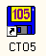
Для работы с системой СТО-5 необходимо иметь на ПК файл "CTO5.EXE".

СТО-5 - 4 - СТО-5

I. РЕЖИМЫ ФУНКЦИОНИРОВАНИЯ

После запуска СТО-5 на экране появится меню с перечнем режимов функционирования системы:

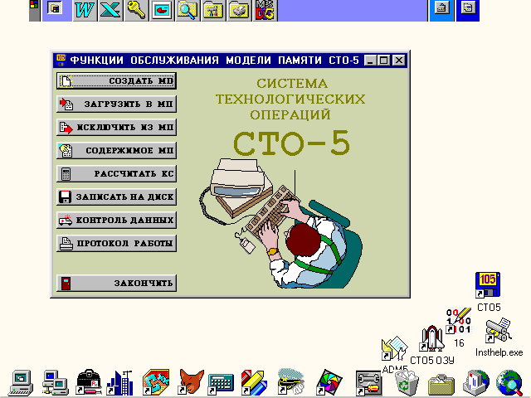Рис. 1. Режимы функционирования
системы СТО-5.

В соответствии с указанными режимами функционирования, СТО-5 обеспечивает выполнение следующих функций:

- создание модели памяти для заданных блоков ПЗУ;
- загрузку в модель памяти сегментов, подготовленных редакторами УГРА-3, УГРА-4
и УГРА-5;
- загрузку в модель памяти сегментов из другой модели памяти;
- загрузку в модель памяти информации микросхемы с НГМД;
- загрузку констант в свободные участки модели памяти;
- загрузку констант типа "бегущая единица" в свободные участки модели памяти;
- исключение сегментов из модели памяти;
- расчет контрольных сумм микросхем памяти;
- расчет контрольной суммы программы самопроверки блока ПЗУ;
- расчет координатных контрольных сумм блока ПЗУ;
- формирование дискеты для “прожига” БИС ППЗУ;
- сравнение содержимого двух моделей памяти;
- контроль содержимого модели памяти по контрольным суммам;
- контроль файла с информацией микросхемы на НГМД;
- формирование таблицы распределения памяти блока ПЗУ;
- формирование таблицы 16-ричных кодов участка памяти блока ПЗУ.

СТО-5 - 5 - СТО-5

II. СОЗДАНИЕ МОДЕЛИ ПАМЯТИ

После нажатия кнопки “СОЗДАТЬ МП” (рис.1) на экране появится меню функции создания модели памяти СТО-5:

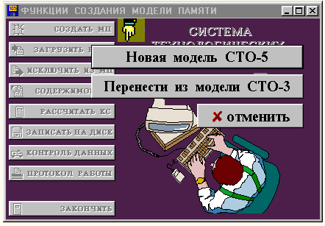
Рис. 2. Меню функции создания
модели памяти.

Можно создать как “пустую” модель, содержащую нули (“Новая модель СТО-5”), так и модель памяти, которая будет содержать информацию модели памяти, созданной на ЭВМ серии ЕС (“Перенести из модели СТО-3”).

ЗАМЕЧАНИЕ. Модель памяти, созданная системой СТО-4, без каких-либо изменений
может быть использована в системе СТО-5.

Модель памяти создается на НМД. Для одного блока ПЗУ объемом 64К байт требуется 80К байт пространства на диске.

1. СОЗДАНИЕ МОДЕЛИ ПАМЯТИ СТО-5

Для того, чтобы создать модель памяти, Вы должны сообщить системе, для какого прибора создается МП (тип памяти), а также задать начальные и конечные адреса блоков ПЗУ, для которых создается модель памяти.

После нажатия кнопки “Новая модель СТО-5” (рис. 2) на экране появится окно компонентов, определяющих параметры создаваемой модели памяти:

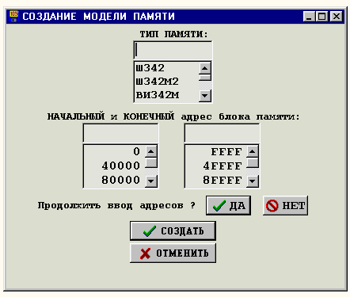
Рис. 3. Задание конфигурации
модели памяти.

СТО-5 - 6 - СТО-5

Выбор прибора осуществляется перемещением бегунка. Когда будет выделено нужное имя прибора, следует нажать клавишу [Enter] либо щёлкнуть левой кнопкой мыши, и система перейдет в режим запроса адресов блоков ПЗУ. Можно выбрать адреса из списка либо задать отсутствующие в списке. Адреса задаются в 16-ричной системе счисления.

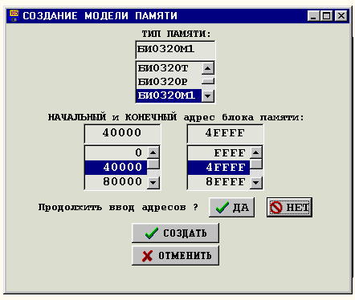
Рис. 4. Пример задания конфигурации
модели памяти для прибора
БИ0320М1, состоящей из
одного блока ПЗУ с адресами
40000 ÷ 4FFFF.

После задания начального и конечного адреса блока ПЗУ необходимо сообщить системе, что модель создаётся на один блок ПЗУ (кнопка “НЕТ”) либо на несколько блоков (кнопка “ДА”). Если Вы указали “ДА” – вводите адреса следующего блока ПЗУ.

Теперь остается указать СТО-5 имя модели памяти (имя файла на диске):
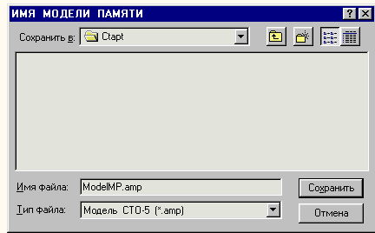
Рис. 5. Задание имени создаваемой
модели памяти в окне
диалога.

и нажать кнопку “СОЗДАТЬ” (рис. 4). Система начнет создание новой модели памяти.
В процессе создания модели памяти, СТО-5 записывает в фиксированные участки блока ПЗУ технологическую информацию прибора, необходимую для проведения приемо-сдаточных испытаний (смотри приложение). В дальнейшем эти участки будут закрыты на запись. В остальные участки памяти блока СТО-5 записывает нули.

ЗАМЕЧАНИЕ. Поскольку все функции работают с информацией модели памяти,
система СТО-5 сохраняет имя текущей открытой модели памяти,
что позволяет работать с этой моделью, не открывая её при
обращении к очередной функции. Это имя можно увидеть в ниж-
ней строке окна, в котором системе указывается имя модели
памяти (рис. 8).
СТО-5 - 7 - СТО-5

2. ПРЕОБРАЗОВАНИЕ МОДЕЛИ ПАМЯТИ СТО-3 В МОДЕЛЬ ПАМЯТИ СТО-5

Модель памяти, созданная в системе технологических операций СТО-3, отличается по структуре от модели памяти СТО-5 .

Для работы в системе СТО-5 с информацией модели памяти СТО-3, необходимо преобразовать МП системы СТО-3 в МП системы СТО-5. Для этого надо вызвать функцию преобразования, выбрав в меню создания модели памяти (рис.2) пункт "Перенести из модели СТО-3", нажать кнопку “МОДЕЛЬ СТО-3” (рис. 6) и в открывшемся окне указать имя модели памяти СТО-3, после чего нажать кнопку “ПРЕОБРАЗОВАТЬ” и указать системе имя модели памяти СТО-5, в которую будет перенесена информация из модели памяти СТО-3.
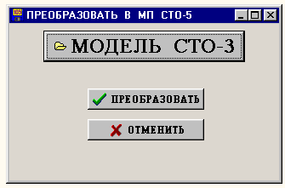
Рис. 6. Задание имени модели памяти СТО-3.

СТО-5 - 8 - СТО-5

III. ЗАГРУЗКА МОДЕЛИ ПАМЯТИ

После нажатия кнопки “ЗАГРУЗИТЬ В МП” (рис. 1) на экране появится меню функции загрузки модели памяти СТО-5:

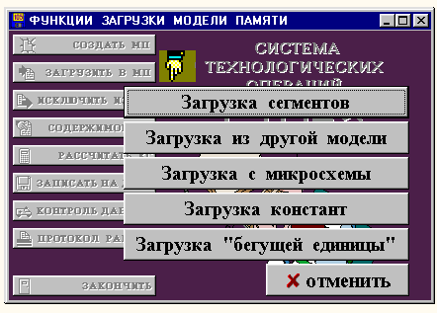
Рис. 7. Меню функции загрузки
модели памяти.

Загрузка информации производится только в свободные участки модели памяти, поэтому, прежде чем загрузить в МП обновлённый сегмент, его необходимо предварительно исключить из модели памяти.

ЗАМЕЧАНИЕ. Перед началом загрузки в МП либо исключения из МП, СТО-5 создаст
копию модели памяти, у которой первым символом в расширении будет
"~".

1. ЗАГРУЗКА МОДЕЛИ ПАМЯТИ СЕГМЕНТАМИ УГРА-3, УГРА-4 И УГРА-5

После нажатия кнопки “Загрузка сегментов” (рис. 7) на экране появится окно для указания СТО-5 имени модели памяти, а также имён сегментов, подлежащих загрузке:
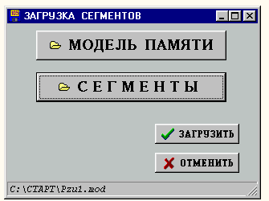
Рис. 8. Окно определения имён модели
памяти и загружаемых сегментов.

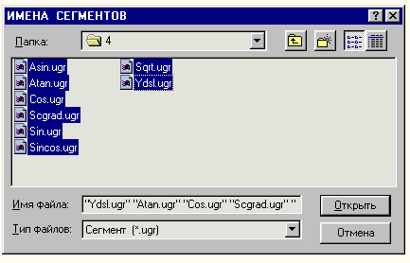

Нажатие кнопки “СЕГМЕНТЫ” раскрывает окно открытия сегментов, подлежащих загрузке (рис. 9).

Рис. 9. Имёна загружаемых сегментов.

СТО-5 - 9 - СТО-5

Можно указать системе одно либо несколько имен сегментов. Выделение нескольких имен осуществляется при нажатой клавише “Ctrl”.

СТО-5 загружает в модель памяти программную информацию сегмента, а также информацию о самом сегменте (имя, адрес, длину, контрольную сумму, дату записи).

В процессе загрузки СТО-5 сравнивает контрольную сумму сегмента с расчитанной в процессе загрузки, что позволяет гарантировать правильность информации.

Загрузив сегмент, СТО-5 закрывает на запись участок, занимаемый сегментом, гарантируя тем самым сохранность информации модели памяти.

Результаты загрузки можно увидеть в окне “Результат”:
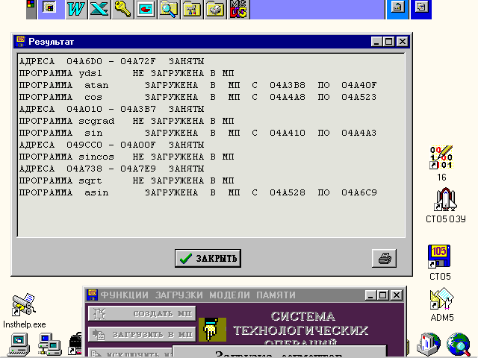
Рис. 10. Протокол загрузки
сегментов в
модель памяти.

Протокол загрузки может быть распечатан. Для этого надо нажать кнопку , которая активизирует окно диалога, с помощью которого можно выбрать принтер и параметры печати:
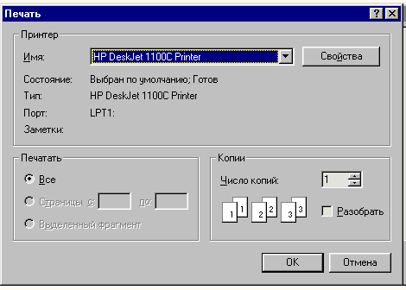
Рис. 11. Диалог печати.

СТО-5 - 10 - СТО-5

2. ЗАГРУЗКА В МОДЕЛЬ ПАМЯТИ СЕГМЕНТОВ ИЗ ДРУГОЙ МОДЕЛИ ПАМЯТИ

СТО-5 позволяет загружать в модель памяти не только те сегменты, которые созданы редактором САРПО УГРА, но также сегменты, уже загруженные в другую модель памяти. Для этого надо указать системе имя загружаемой модели памяти, модели, содержащей нужные Вам сегменты, а также как загружать – выборочно либо скопировать весь блок ПЗУ:
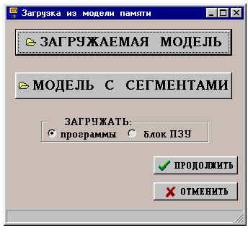
Рис.12. Окно определения имён моделей
памяти, участвующих в загрузке.

Если пользователь выбрал загрузку программ, СТО-5 выдаст на экран имена всех сегментов, находящихся в модели памяти, из которой будет производиться загрузка:
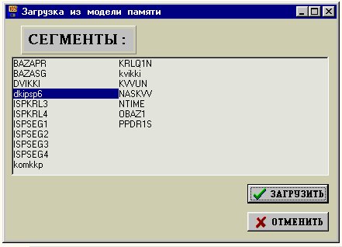
Рис. 13. Выбор загружаемого
сегмента.

Необходимо подвести курсор к нужному сегменту. Выбранный сегмент начнет загружаться в МП после нажатия кнопки “ЗАГРУЗИТЬ” (рис. 13).

Если пользователь выбрал загрузку блока ПЗУ, СТО-5 произведёт копирование всей информации заданного блока ПЗУ.

3. ЗАГРУЗКА В МОДЕЛЬ ПАМЯТИ ИНФОРМАЦИИ МИКРОСХЕМЫ С НГМД

В СТО-5 реализована возможность записи информации в модель памяти в формате одной микросхемы. Но в этом случае пользователь сам должен следить за сохранностью информации в модели памяти, поскольку данная функция, в отличие от функций загрузки сегментов, не проверяет, занят участок памяти или нет.
СТО-5 - 11 - СТО-5

СТО-5 запросит у Вас, в какой блок ПЗУ будет производиться загрузка (рис. 14).

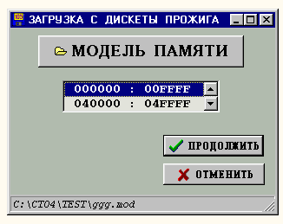
Рис. 14. Выбор блока ПЗУ для загрузки.

После выбора блока ПЗУ необходимо сообщить системе имя дисковода, обозначение дискеты (необязательный параметр), как будет производиться загрузка:

- всего блока ПЗУ,
- одной либо нескольких микросхем.

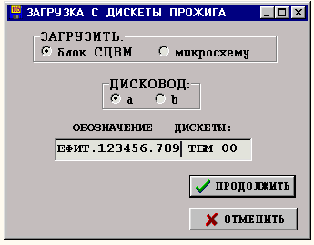
Рис. 15. Задание параметров загрузки.

Децимальный номер составляется по следующей схеме:

ЕФИТ.ХХХХХN.NNN ТБМYY-ZZ либо ВИЯЦ.ХХХХХN.NNN ТБМYY-ZZ либо ЯЕИВ.ХХХХХN.NNN ТБМYY-ZZ либо
ЦЕХ.ХХN.NNN ТБМYY-ZZ где
YY - цифровая часть позиционного обозначе-ния по электрической схеме, ZZ – порядко-вый номер изменения. При отсутствии номера изменения ZZ опускается.

Если пользователь указал загрузку микросхемы, СТО-5 выведет окно с перечнем всех микросхем данного блока ПЗУ. Необходимо выбрать нужную микросхему и нажать клавишу “ПРОДОЛЖИТЬ”:
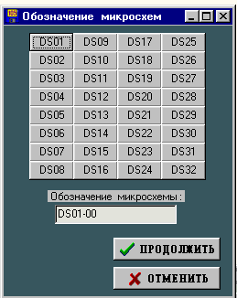
Рис. 16. Перечень позиционных обозначений
микросхем блока ПЗУ.

СТО-5 - 12 - СТО-5

В модель памяти можно загрузить информацию нескольких микросхем, возвращаясь каждый раз к таблице позиционных имён. По окончании загрузки сообщите системе о намерении прекратить выполнение данной функции, нажав клавишу “ОТМЕНИТЬ”.

4. ЗАГРУЗКА КОНСТАНТ В СВОБОДНЫЕ УЧАСТКИ МОДЕЛИ ПАМЯТИ

Помимо загрузки сегментов, при необходимости, в модель памяти может быть записана 16-ричная информация. Адреса, в которые записывается константа, не защищены от повторной записи.
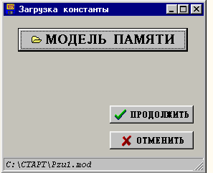
Рис. 17. Определение модели памяти, в
которую будут записаны константы.

После указания имени модели памяти необходимо задать диапазон адресов, в пределах которого будут определены не занятые сегментами участки модели памяти:
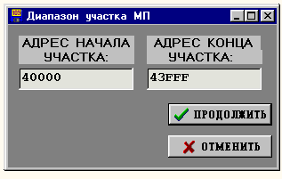
Рис. 18. Задание участка памяти ПЗУ для
определения свободных участков.

СТО-5 загружает в эти участки константу, заданную пользователем в процессе формирования входных параметров для данной функции:
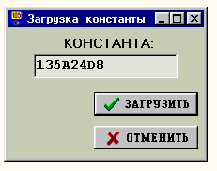
Рис. 19. Задание константы.

ЗАМЕЧАНИЕ. Участок памяти с загруженной константой не защищён от
повторной записи информации в этот участок.

СТО-5 - 13 - СТО-5

5. ЗАГРУЗКА КОНСТАНТ ТИПА "БЕГУЩАЯ ЕДИНИЦА" В СВОБОДНЫЕ УЧАСТКИ
МОДЕЛИ ПАМЯТИ (для приборов Ш342, БИ0320Т, БИ0320Р)

Для “прожига” приборов Ш342, БИ0320Т, БИ0320Р свободные участки модели памяти должны быть заполнены константами типа “бегущая единица”.
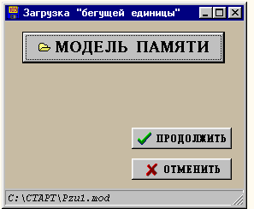
Рис. 20. Определение модели памяти, в
которую будут записаны константы
типа “бегущая единица”.

СТО-5 определяет не занятые сегментами участки модели памяти в пределах указанного диапазона (рис. 18) и загружает в эти участки список констант типа "бегущая единица":

10000000100000001000000010000000
01000000010000000100000001000000
00100000001000000010000000100000
00010000000100000001000000010000
00001000000010000000100000001000
00000100000001000000010000000100
00000010000000100000001000000010
00000001000000010000000100000001

Если длина свободного участка велика, СТО-5 повторяет список столько раз, сколько позволяет длина участка.

СТО-5 - 14 - СТО-5

IV. ИСКЛЮЧЕНИЕ СЕГМЕНТОВ ИЗ МОДЕЛИ ПАМЯТИ

После нажатия кнопки “ИСКЛЮЧИТЬ ИЗ МП” (рис.1) и кнопки “МОДЕЛЬ ПАМЯТИ” (рис. 21), СТО-5 выдаст на экран имена всех сегментов, загруженных в модель памяти:
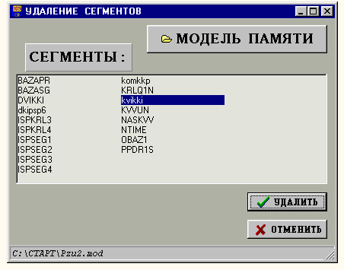
Рис. 21. Удаление сегмента
“kvikki”.

Надо отметить подлежащий исключению сегмент и нажать клавишу “УДАЛИТЬ”.

В целях дополнительного контроля СТО-5 попросит Вас подтвердить, действительно ли Вы хотите исключить сегмент.

СТО-5 освобождает занимаемый сегментом участок памяти и записывает в него нули.

СТО-5 - 15 - СТО-5

V. ПРОСМОТР СОДЕРЖИМОГО МОДЕЛИ ПАМЯТИ

В СТО-5 реализован просмотр участка блока ПЗУ в 16-ричной системе счисления и характеристик сегментов, загруженных в блок ПЗУ. Для обращения к данной функции необходимо нажать кнопку “СОДЕРЖИМОЕ МП” (рис. 1) и выбрать нужное действие в меню функции просмотра модели памяти:
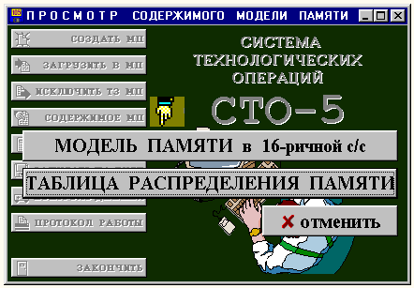
Рис. 22. Меню функции просмотра
содержимого МП.

1. ПРОСМОТР СОДЕРЖИМОГО УЧАСТКА БЛОКА ПЗУ

Для того, чтобы просмотреть в 16-ричном виде содержимое участка памяти блока ПЗУ, необходимо указать СТО-5 начальный и конечный адрес участка либо имя сегмента:
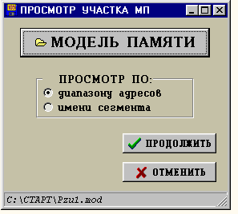
Рис. 23. Определение модели памяти и
режима 16-ричного просмотра
модели памяти.

Если задан просмотр по диапазону адресов, СТО-5 выдаст на экран окно определения начального и конечного адреса участка МП (рис. 18); по имени программы – окно с перечнем всех сегментов, загруженных в МП (рис. 13).

После того, как объект просмотра будет определён, нажимается кнопка “ПРОДОЛЖИТЬ” и система переходит к формированию таблицы с 16-ричной информацией участка ПЗУ.
Сформированная таблица выдаётся на экран и может быть распечатана (рис. 24).

СТО-5 - 16 - СТО-5
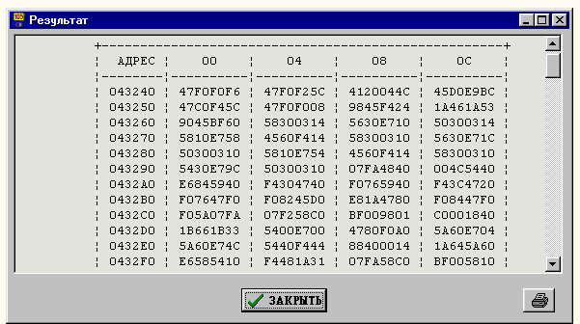
Рис. 24. Содержимое
блока ПЗУ с
адреса 43240
по 436DF.

2. ФОРМИРОВАНИЕ ТАБЛИЦЫ РАСПРЕДЕЛЕНИЯ ПАМЯТИ БЛОКА ПЗУ

СТО-5 запросит у Вас, для какого блока ПЗУ требуется сформировать таблицу распределения памяти:
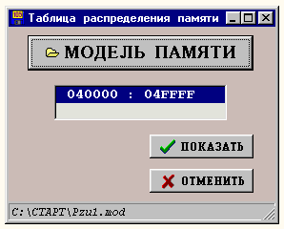
Рис. 25. Определение модели памяти и блока
ПЗУ для формирования таблицы
распределения памяти.

СТО-5 осуществляет формирование таблицы свободных и занятых участков для указанного блока ПЗУ. Если участок занят, СТО-5 укажет имя сегмента, загруженного в данный участок, и все его характеристики.

Сформированная таблица распределения памяти может быть сразу-же распечана.
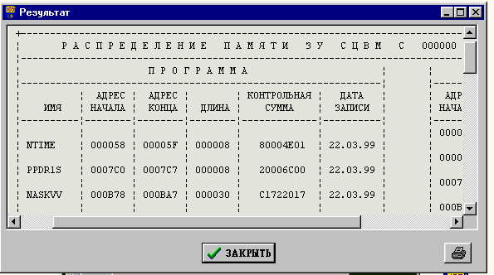
Рис. 26. Таблица
распределения
памяти для
блока ОЗУ с 0
по 1FFFF.

СТО-5 - 17 - СТО-5

VI. РАСЧЕТ КОНТРОЛЬНЫХ СУММ

После нажатия кнопки “РАССЧИТАТЬ КС” (рис. 1) на экране появится меню функции расчёта контрольных сумм СТО-5:
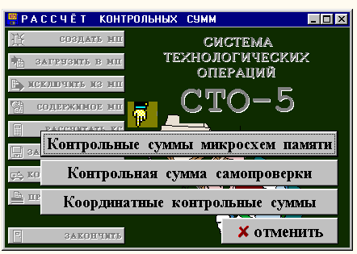
Рис. 27. Меню функции расчёта
контрольных сумм.

1. РАСЧЕТ КОНТРОЛЬНЫХ СУММ МИКРОСХЕМ ПАМЯТИ

СТО-5 запросит у Вас, для какого блока ПЗУ надо рассчитать контрольные суммы:

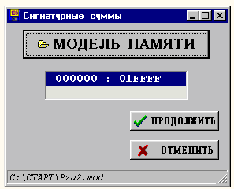
Рис. 28. Окно определения имени модели
памяти и блока ПЗУ для расчёта
КС микросхем.

СТО-5 расчитывает сигнатурные контрольные суммы КС микросхем для всего блока ПЗУ либо только для выбранных Вами в таблице позиционных обозначений микросхем памяти (рис. 16). Алгоритм расчета сигнатурных сумм приведен в Приложении.

Информация, для которой расчитываются сигнатурные суммы, может быть представлена как в прямом, так и в инверсном коде. Данные о виде кода, в котором надо представлять информацию, приводятся в базовых технических условиях соответствующих приборов. Вид кода, а также децимальный номер определяются в следующем окне, которое раскрывается при нажатии кнопки “ПРОДОЛЖИТЬ” (рис. 28):
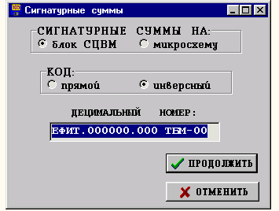
Рис. 29. Определение параметров расчёта
сигнатурных контрольных сумм.

СТО-5 - 18 - СТО-5

Сигнатурные контрольные суммы формируются в 16-ричной системе счисления. По окончании расчета сигнатурных сумм СТО-5 выдаёт на экран расчитанные суммы, которые можно распечатать:
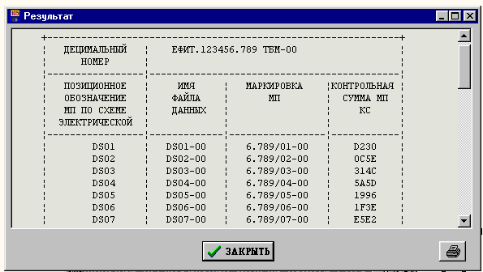
Рис. 30. Бланк с
расчитанными
суммами.

2. РАСЧЕТ КОНТРОЛЬНОЙ СУММЫ ПРОГРАММЫ САМОПРОВЕРКИ БЛОКА ПЗУ

СТО-5 запросит у Вас, для какого блока ПЗУ будет производиться расчет контрольной суммы:
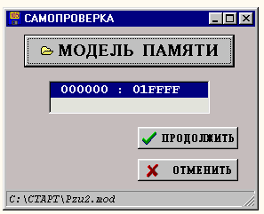
Рис. 31. Определение модели памяти и блока
ПЗУ, для которого рассчитывается
КС программы самопроверки.

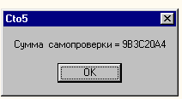
СТО-5 производит расчёт контрольной суммы программы
самопроверки для заданного блока ПЗУ, выдаёт на экран
значение суммы и запрашивает разрешение на запись её в
модель памяти. Запись производится в зарезервированное
место памяти блока ПЗУ.

Алгоритм расчета суммы самопроверки приведен в Приложении.

СТО-5 - 19 - СТО-5

3. РАСЧЕТ КООРДИНАТНЫХ КОНТРОЛЬНЫХ СУММ БЛОКА ПЗУ

СТО-5 запросит у Вас, для какого блока ПЗУ требуется рассчитать координатные суммы:

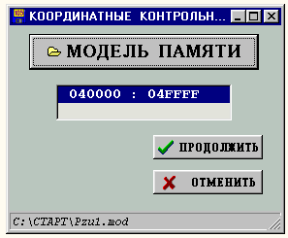
Рис. 32. Определение модели памяти и блока
ПЗУ для расчёта координатных
контрольных сумм.

СТО-5 производит расчёт координатных контрольных сумм для заданного блока ПЗУ. Алгоритм расчёта координатных сумм приведен в Приложении.

Координатные суммы формируются в 8-ричной системе счисления и могут быть немедленно распечатаны:
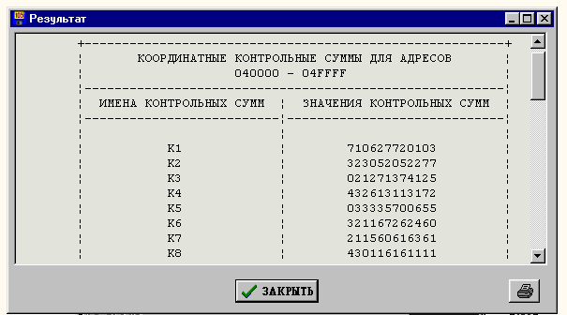
Рис. 33. Таблица
координатных
сумм блока
ПЗУ с 40000
по 4FFFF.

СТО-5 - 20 - СТО-5

VII. ФОРМИРОВАНИЕ НА НГМД ФАЙЛА С ИНФОРМАЦИЕЙ МИКРОСХЕМЫ

СТО-5 осуществляет формирование на магнитном носителе типа НГМД файлов, содержащих информацию микросхем блока ПЗУ и четырех текстовых файлов:

- с таблицей сигнатурных контрольных сумм микросхем;
- с таблицей координатных контрольных сумм либо КСП и КБП;
- с таблицей контрольных сумм КР;
- с таблицей контрольных сумм КФ.

Структура файла, содержащего информацию микросхемы, приведена в Приложении.

СТО-5 запросит у Вас, из какого блока ПЗУ будет выбираться информация для записи на дискету:
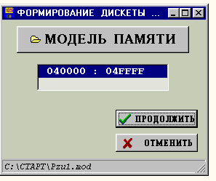
Рис. 34. Определение модели памяти и блока
ПЗУ, из которого будет выбираться
информация на дискету.

В следующем окне надо указать имя дисковода, в котором находится дискета, и обозначение дискеты (децимальный номер – смотри п. III.3):
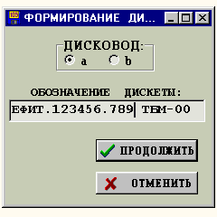
Рис. 35. Определение дисковода и обозначения
дискеты.

Для идентификации дискеты можно задать
идентификатор разработчика:

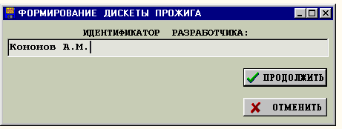

Рис. 36. Идентификатор разработчика.

и название программы:
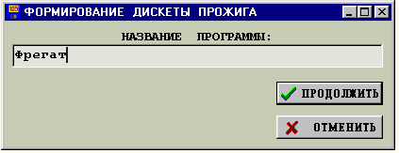
Рис. 37. Название программы.

СТО-5 - 21 - СТО-5

Для того, чтобы на дискете был сформирован файл с информацией микросхемы, надо указать системе, в каком коде должна быть представлена информация (прямом либо инверсном), тип микросхемы, режим записи:

- запись на дискету всех микросхем блока ПЗУ;
- запись на дискету одной или нескольких микросхем.

и по таблице позиционных обозначений микросхем выбранного блока (если выбран второй режим) выделить нужную микросхему (рис. 16).

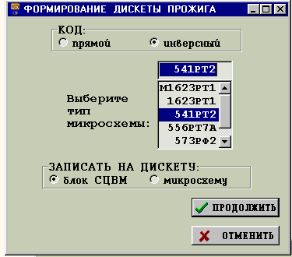
Рис. 38. Определение кода представления
информации, типа микросхемы и
режима записи.

СТО-5 сформирует на дискете файл с информацией микросхемы со следующим именем (смотри описание децимального номера в п. III.3).

DSYY-ZZ

Текстовые файлы будут иметь имена:

NNNN.SF1, NNNN.SF2, NNNN.SF3, NNNN.SF4

Ниже приводится таблица с перечнем контрольных сумм, формируемых на дискете, по каждому прибору:

Тип прибора | Наименование контрольных сумм
Тип прибора | КС | КК | КП | КСП | КБП | КР | КФ
Ш342 | + | + | + | - | - | + | +
Ш342М2 | + | - | - | + | + | + | +
ВИ342М | + | + | + | - | - | + | +
БИ0320Т | + | + | + | - | - | + | +
БИ0320Р | + | + | + | - | - | + | +
БИ0320М1 | + | + | + | - | - | + | +
Ш342М3 | + | - | - | + | + | + | +
ВИ342М3 | + | - | - | + | + | + | +
СБ0121 | + | - | - | + | + | + | +
ЛН0320 | + | + | + | - | - | + | +
БИ0220М | + | + | + | - | - | + | +

СТО-5 - 22 - СТО-5

VIII. КОНТРОЛЬ ДАННЫХ

После нажатия кнопки “КОНТРОЛЬ ДАННЫХ” (рис. 1) на экране появится меню функции контроля данных СТО-5:

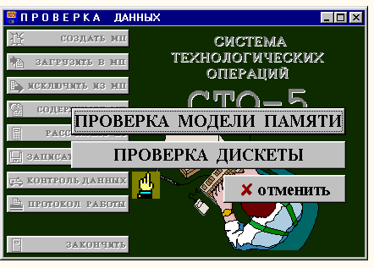
Рис. 39. Меню функции контроля
данных.

Функция проверки модели памяти имеет подменю:

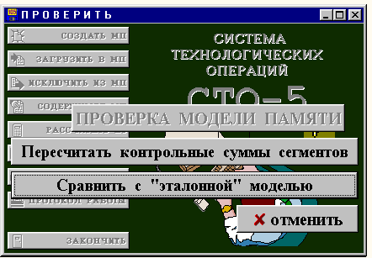
Рис. 40. Меню функции проверки
модели памяти.

1. ПРОВЕРКА МОДЕЛИ ПАМЯТИ

а. ПРОВЕРКА МОДЕЛИ ПАМЯТИ ПО КОНТРОЛЬНЫМ СУММАМ СЕГМЕНТОВ

СТО-5 пересчитывает контрольные суммы сегментов, загруженных в модель памяти, по алгоритму расчёта контрольной суммы участка памяти, и сравнивает их с контрольными суммами сегментов, хранящихся в модели памяти.

По окончании сравнения на экран выдаётся таблица контрольных сумм всех сегментов. Если расчитанная сумма не совпала с КС сегмента, в графе “КОНТРОЛЬНАЯ СУММА РАСЧИТАННАЯ” будет проставлена отличающаяся сумма (рис. 42).

СТО-5 - 23 - СТО-5
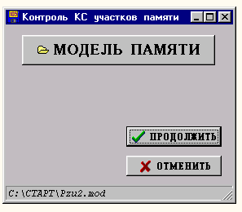
Рис. 41. Определение модели памяти для
проверки сегментов по контрольным
суммам.

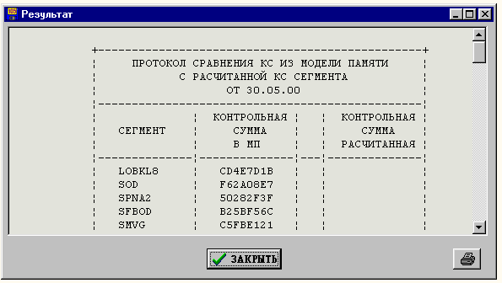
Рис. 42. Таблица
контрольных
сумм
сегментов.

б. СРАВНЕНИЕ СОДЕРЖИМОГО ДВУХ МОДЕЛЕЙ ПАМЯТИ

Сравниваются две модели памяти, сформированные СТО-5.

СТО-5 запрашивает имена первой и второй (эталонной) моделей памяти и вид сравнения: программ либо участков памяти. В первом случае Вы будете задавать имена сравниваемых программ (рис. 13), во втором - адреса участков памяти (рис. 18).

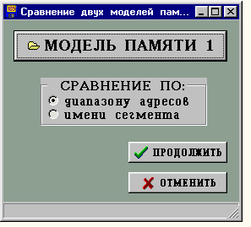
Рис. 43. Определение первой модели памяти
и вида сравнения (такое же окно
выдаётся для второй модели памяти).

СТО-5 - 24 - СТО-5

В случае расхождения информации, СТО-5 сформирует таблицу, содержащую номера микросхем с различающейся информацией, а также отметит позиции слова СЦВМ, требующие корректировки:
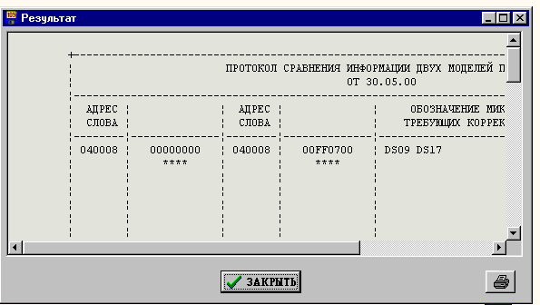
Рис. 44. Протокол
сравнения
двух моделей
памяти.

2. КОНТРОЛЬ ФАЙЛА С ИНФОРМАЦИЕЙ МИКРОСХЕМЫ НА НГМД

В ответ на нажатие кнопки “ПРОВЕРКА ДИСКЕТЫ” (рис. 39) СТО-5 запросит у Вас, какой блок ПЗУ будет контролироваться:

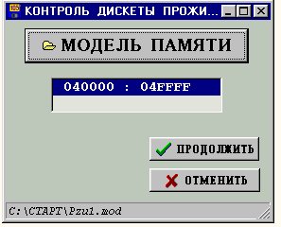
Рис. 45. Определение модели памяти и блока
ПЗУ для проверки дискеты.

Далее необходимо сообщить системе имя дисковода, обозначение дискеты, как будет производиться проверка:

- всех микросхем блока ПЗУ;
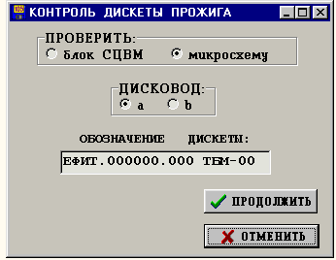
- одной либо нескольких микросхем.

Рис. 46. Задание параметров проверки.

СТО-5 - 25 - СТО-5

Если пользователь указал проверку микросхемы, СТО-5 выведет окно с перечнем всех микросхем данного блока ПЗУ (рис. 16). Для того, чтобы проверить файл с информацией микросхемы на дискете, надо выбрать позиционное обозначение этой микросхемы и указать СТО-5 имя этого файла (например: DS09-00).

Если СТО-5 обнаружит несовпадение в информации, она сформирует таблицу, в которой будет отражено это несовпадение:
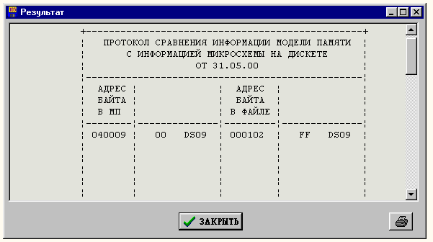
Рис. 47. Протокол
проверки
дискеты.

П Р И Л О Ж Е Н И Е.

АЛГОРИТМЫ

СТО-5 СТО-5

1. АЛГОРИТМ РАСЧЕТА КОНТРОЛЬНОЙ СУММЫ
ПРОГРАММЫ САМОПРОВЕРКИ

- АЛГОРИТМ РАСЧЕТА КОНТРОЛЬНОЙ СУММЫ ПРОГРАММЫ САМОПРОВЕРКИ ДЛЯ ПРИБОРОВ Ш342М2, БИ0320Т, БИ0320Р, БИ0320М1, Ш342М3, ВИ342М3, СБ0121, ЛН0320.

Контрольная сумма вычисляется путем суммирования 32-х разрядных слов (без контрольных разрядов) с циклическим сложением разряда переполнения с младшим разрядом сумматора (“единички” переполнения накапливаются в отдельном сумматоре и складываются с основной суммой по окончании вычисления. Последнее переполнение, если оно возникает, не учитывается).

Сумма самопроверки для блока ПЗУ вычисляется путем суммирования всех слов блока за исключением того слова, в котором содержится контрольная сумма самопроверки данного блока.

Сумма самопроверки записывается в последнее слоко блока ПЗУ.

б. АЛГОРИТМ РАСЧЕТА КОНТРОЛЬНОЙ СУММЫ ПРОГРАММЫ САМОПРОВЕРКИ ДЛЯ ПРИБОРОВ Ш342, ВИ342М, БИ0220М, БИ0220МИ.

Контрольная сумма вычисляется путем суммирования 32-х разрядных слов (без контрольных разрядов) с циклическим сложением разряда переполнения с младшим разрядом сумматора.

Суммируются 0, 8, 16 и т.д. слово ПЗУ, а также все слова по адресам FF84÷FF9C, FFA4÷FFBC, FFC4÷FFDC.

Сумма самопроверки записывается в последнее слоко блока ПЗУ (для прибора БИ0220Э рассчитывается 2 суммы самопроверки на блок ПЗУ: для относительных адресов 0÷FFFF и 10000÷1FFFF).

в. АЛГОРИТМ РАСЧЕТА КОНТРОЛЬНОЙ СУММЫ ПРОГРАММЫ САМОПРОВЕРКИ ДЛЯ ПРИБОРА БИ0220Э.

Вычисляется две контрольные суммы:

- для первых 16К слов путем суммирования 0, 8, 16 и т.д. слов блока за
исключением того слова, в котором содержится 1-я контрольная сумма
самопроверки данного блока (относительный адрес FFFC). Кроме того,
суммируются все слова блока по относительным адресам FF84÷FF9C,
FFA4÷FFBC, FFC4÷FFDC.

- для всего блока (32К слов) путем суммирования всех слов блока, за
исключением того слова, в котором содержится 2-я контрольная сумма
самопроверки данного блока (относительный адрес 1FFFC).

СТО-5 СТО-5

2. АЛГОРИТМ РАСЧЕТА СИГНАТУРНЫХ КОНТРОЛЬНЫХ СУММ "КС" МИКРОСХЕМ ПАМЯТИ ПРИБОРА

Сигнатурные контрольные суммы для микросхем памяти рассчитываются согласно ТЗ N ЦЕ023-Э71-85.

Для одной БИС ППЗУ вычисляется одна контрольная сумма.

Контрольная сумма получается путем последовательного сложения в сумматоре по модулю 2, для каждого из адресов, битов кодов числа, начиная с младшего бита, с 7, 9, 12 и 16 битами 16-ти разрядного сдвигового регистра, после чего содержимое сдвигового регистра сдвигается на 1 разряд влево и полученная сумма приформировывается к младшему биту сдвигового регистра.

СТО-5 СТО-5

3. АЛГОРИТМ РАСЧЕТА КООРДИНАТНЫХ КОНТРОЛЬНЫХ СУММ "КК1"-"ККN" И ПОЛНОЙ КОНТРОЛЬНОЙ СУММЫ "КП"

Координатные контрольные суммы вычисляются путем суммирования слов СЦВМ блока ПЗУ на 37-ми разрядном сумматоре с циклическим сложением разряда переполнения с младшим разрядом сумматора.

Каждая из координатных сумм вычисляется путем суммирования слов СЦВМ по всем адресам, полученным при последовательном фиксировании разрядов кода адреса в состоянии "1".

Вычисляется также одна полная контрольная сумма - для всех слов блока ПЗУ.

На бланк выводится 36 младших разрядов сумм в 8-ричной системе счисления.

Пример. Содержимое слова с адресом 401A4 (в байтах) попадет в следующие суммы:
КК1, КК4, КК6, КК7, КП.

0100 0000 0001 1010 0100 – адрес слова в байтах (401A4)

00 0000 0001 1010 01 – относительный адрес в словах (69)

7 6 4 1 – разряды кода адреса

СТО-5 СТО-5

4. АЛГОРИТМ РАСЧЕТА СИГНАТУРНЫХ КОНТРОЛЬНЫХ СУММ "КСП1"-"КСП6" И БАЙТОВЫХ КОНТРОЛЬНЫХ СУММ "КБП1"-"КБП6"

Контрольные суммы прибора рассчитываются согласно ТЗ N ЦЕ023-Э28-91 и ТЗ N ЦЕ023-Э54-91.

Информационный массив прибора разбит на 6 подмассивов (блоков). 1-й блок охватывает БИС ППЗУ для 0-7 разрядов слова СЦВМ, 2-й - 8-15р, 3-й - 16-23р, 4-й - 24-31р, 5-й - 32-37р, 6-й - 38-43р. Первые четыре блока имеют емкость 8*(об'ем блока), пятый и шестой - 6*(об'ем блока).

Для каждого из указанных блоков информации критерием достоверности являются две контрольные суммы:

- сигнатура (КСП1-КСП6),
- контрольная сумма (КБП1-КБП6).

Алгоритм получения сигнатуры аналогичен описанному в п.1, но с учетом увеличения контролируемого массива до размера блока ПЗУ.

Формирование контрольной суммы КБП осуществляется в прямом либо инверсном коде на 16-ти разрядном параллельнопоследовательном сумматоре путем арифметического сложения всех байтов каждого информационного блока прибора в отдельности. Младшие разряды сумматора с 15 по 8 используются под прием в параллельном коде соответственно с 7-го (младший бит) по 0-й (старший бит) разряды информационного блока 8*(об'ем блока).

Символы с 7р (младший бит) по 0р (старший бит) при операции суммирования соответствуют для 1-го информационного блока символам с 7р по 0р, для 2-го блока - с 15р по 8р, для 3-го блока - с 23р по 16р, для 4-го блока - с 31р по 24р.

Младшие разряды сумматора используются под прием в параллельном коде с 5р (младший бит) по 0р (старший бит) информационного блока 6*(об'ем блока).

Для приборов Ш342М3, ВИ342М3 11 и 15 разряды сумматора всегда используются под прием н у л я информации для инверсного кода информации.

Для прибора СБ0121 8 и 9 разряды сумматора всегда используются под прием е д и н и ц ы информации для инверсного кода информации.

Символы с 5р (младший бит) по 0р (старший бит) при операции суммирования соответствуют для 5-го информационного блока символам с 37р по 32р, для 6-го блока - с 43р по 38р.

СТО-5 СТО-5

5. АЛГОРИТМ РАСЧЕТА КОНТРОЛЬНЫХ СУММ "КР" ДЛЯ 36-РАЗРЯДНОГО ПРИБОРА

Контрольные суммы КР, являющиеся критерием достоверности информации прибора на этапе регулировки и приемо-сдаточных испытаний, рассчитываются согласно дополнению N ЦЕ023-Э157-88.

Контрольной информацией, позволяющей с достаточной степенью достоверности гарантировать обнаружение ошибки в информационном массиве прибора, является контрольная сумма КР каждой БИС ППЗУ.

Информационный массив разбит на блоки емкостью 2К*8. Формирование контрольной суммы осуществляется в прямом
коде на 37-разрядном сумматоре путем арифметического сложения 2048 слов каждого информационного блока с циклическим сложением разряда переполнения с младшим разрядом сумматора.
Разряды сумматора с 1 по 4 используются для приема в параллельном коде информационных массивов БИС ППЗУ DS33-DS36, с 5 по 12 - DS25-DS32, с 13 по 20 - DS17-DS24, с 21 по 28 - DS09-DS16, с 29 по 36 - DS01-DS08.
При подсчете контрольных сумм учитывается вес каждого разряда. Информация, не входящая в данный информационный блок, считается нулевой.
Выводится 36 младших разрядов суммы.

СТО-5 СТО-5

6. АЛГОРИТМ РАСЧЕТА КОНТРОЛЬНЫХ СУММ "КР" ДЛЯ 32-РАЗРЯДНОГО ПРИБОРА

Контрольные суммы КР, являющиеся критерием достоверности информации прибора на этапе регулировки и приемо-сдаточных испытаний, рассчитываются согласно дополнению N ЦЕ023-Э1-92.

Контрольной информацией, позволяющей с достаточной степенью достоверности гарантировать обнаружение ошибки в информационном массиве прибора, является контрольная сумма КР каждой БИС ППЗУ.

Информационный массив разбит на блоки емкостью 2К*8. Формирование контрольной суммы осуществляется в прямом
коде на 37-разрядном сумматоре путем арифметического сложения 2048 слов каждого информационного блока с циклическим сложением разряда переполнения с младшим разрядом сумматора.
Разряды сумматора с 1 по 8 используются для приема в параллельном коде информационных массивов БИС ППЗУ DS25-DS32, с 9 по 16 - DS17-DS24, с 17 по 24 - DS09-DS16, с 25 по 32 - DS01-DS08.
При подсчете контрольных сумм учитывается вес каждого разряда. Информация, не входящая в данный информационный блок, считается нулевой.
Выводится 36 младших разрядов суммы.

СТО-5 СТО-5

7. АЛГОРИТМ РАСЧЕТА КОНТРОЛЬНЫХ СУММ "КФ"

Контрольные суммы КФ, используемые при проверке правильности работы БИС ППЗУ на пульте АСК-ЗУ при функциональном контроле, рассчитываются согласно дополнению N ЦЕ023-Э5-91 к ТЗ N ЦЕ024-05-82.

Возможны следующие варианты разрядности БИС: 2Р, 4Р, 8Р и обьема: 0.5К, 1К, 2К, 4К, 8К.
Контрольная сумма каждой БИС вычисляется путем последовательного суммирования N-разрядных чисел по всем адресам. Числа подаются в младшие разряды 37-разрядного сумматора.
Контрольная сумма считается в заданном коде (прямом или инверсном. Выводится 36 младших разрядов подсчитанной суммы.
Для одной БИС ППЗУ выдается одна контрольная сумма.

СТО-5 СТО-5

8. СТРУКТУРА ФАЙЛА, СОДЕРЖАЩЕГО ИНФОРМАЦИЮ МИКРОСХЕМЫ
(в соответствии с документом ЦЕ023-Э47-92)

смещение | Информация | Длина
0 | Идентификатор разработчика программы | 47
47 | Название программы | 24
6B | Резерв | 38
A3 | Дата создания файла | 20
C3 | Резерв | 3
C6 | Начальный адрес массива | 4
CA | Конечный адрес массива | 4
CE | Сигнатурная контрольная сумма | 2
D0 | Арифметическая контрольная сумма | 4
D4 | Тип микросхемы памяти | F
E3 | Признак кода информации (1-инверсный,0-прямой) | 1
E4 | Резерв | 1C
100 | Данные микросхемы памяти | AK-AH+1

СТО-5 СТО-5

9. ТАБЛИЦА ТЕХНОЛОГИЧЕСКОЙ ИНФОРМАЦИИ

Отн.  адрес  в байтах | Прибор
Отн.  адрес  в байтах | БИ0320М1 | БИ0320Т  БИ0320Р | Ш342,  ВИ342М | Ш342М3  ВИ342М3 | БИ0220М | БИ0220Э
0  4  8  C  10  14  18  1C  20  24  28  FF80  FFA0  FFA4  FFA8  FFAC  FFB0  FFB4  FFB8  FFBC  FFC0  FFC4  FFC8  FFCC  FFD0  FFD4  FFD8  FFDC | FFFFFFFF  00000000  80808080  40404040  20202020  10101010  08080808  04040404  02020202  01010101 | FFFFFFFF  FFFFFFFF  FFFFFFFF  FFFFFFFF  FFFFFFFF  FFFFFFFF  FFFFFFFF  FFFFFFFF  80808080  40404040  20202020  10101010  08080808  04040404  02020202  01010101 | FFFFFFFF F  FFFFFFFF F  FFFFFFFF F  FFFFFFFF F  80808080 0  40404040 0  20202020 0  10101010 0  FFFFFFFF F  FFFFFFFF F  FFFFFFFF F  FFFFFFFF F  08080808 0  04040404 0  02020202 0  01010101 0 | FFFFFFFF 3CF  00000000 3CF  80808080 28A  40404040 28A  20202020 DB6  10101010 A28  08080808 A28  04040404 DB6  02020202 28A  01010101 28A | FFFFFFFF F  0000000F F  80808080 0  40404040 0  20202020 0  10101010 0  08080808 0  04040404 0  02020202 0  01010101 0 | FFFFFFFF F  00000000 F  80808080 0  40404040 0  20202020 0  10101010 0  08080808 0  04040404 0  02020202 0  01010101 0

